重庆市水利局

关于奉节县天赐湖水库工程建设征地移民安置规划报告（重编）准予行政许可的决定

奉节县水利局：

你局《关于审核奉节县天赐湖水库工程建设征地移民安置规划报告（重编）的请示》（奉节水利文〔2024〕25号）收悉。根据《中华人民共和国行政许可法》第三十八条、《大中型水利水电工程建设征地补偿和移民安置条例》（国务院令第679号）第十条、《水行政许可实施办法》（水利部令第23号）第三十二条第一项之规定，结合专家组出具的《奉节县天赐湖水库工程建设征地移民安置规划报告（重编）的技术审核报告》（见附件），经研究，现准予行政许可如下：

## 一、工程位置及任务

奉节县天赐湖水库位于奉节县长安乡五坝村，正常蓄水位1725.00m（1985国家高程基准，下同），总库容1757万m3，是一座以农业灌溉、城乡供水为主，兼顾发电等综合利用功能的中型水利工程。

## 二、建设征地处理范围

（一）基本同意各淹没对象设计洪水标准、风浪爬高计算成果和回水计算成果。

（二）基本同意库区按正常蓄水位1725.00m方案确定不同淹没对象的设计洪水标准。

（三）基本同意水库淹没影响区、枢纽工程建设区、输水工程建设区建设征地处理范围。

（四）基本同意临时用地处理范围。建议下阶段结合施工组织设计进一步优化以减少临时用地面积。

## 三、实物调查

（一）基本同意实物调查的依据、内容和方法。

（二）基本同意实物调查成果：永久征收土地3223.16亩，包括国有土地239.85亩，集体土地2983.32亩（其中：耕地1402.35亩，园地36.98亩，林地720.39亩，草地326.29亩，住宅用地148.96亩，商服用地0.65亩，交通用地67.14亩，水域及水利设施用地4.52亩，其它土地276.04亩），临时用地1600.70亩；搬迁人口352户1478 人，拆迁房屋77406.82m2；涉及乡村道路11.94km，人行桥8座，10kv电力设施3.66km，移动、电信、联通、广电线路各0.5km，管道2.56km，泵站、蓄水池各1座，五坝村小学、粮站、五坝村委办公室、五坝村卫生室各1所，水文站、林场各1处。

## 四、农村移民安置规划

（一）同意移民安置规划基准年为2023年，枢纽工程区、输水一期工程、水库淹没区规划水平年分别为2025年、2029年、2029年。

（二）基本同意征地人员安置对象和生产安置人口的计算方法和成果；征地人员安置对象为22人。根据水利政策计算的生产安置人口为1072人（水库淹没区1055人，枢纽工程区13人，输水工程区4人），包括已实施1063人，未实施9人；其中既搬迁又生产安置人口1072人、仅搬迁安置人口406人。

（四）基本同意搬迁安置人口的计算方法和成果；已实施搬迁安置人口1478人，全部采取住房货币安置。

## 五、土地复垦及耕地占补平衡

## （一）基本同意土地复垦的依据、原则及标准。

## （二）基本同意土地复垦规划及措施，复垦面积662.14亩。

## （三）基本同意对枢纽工程、输水工程建设区需补充的耕地19.34亩采用缴纳耕地开垦费的方式进行耕地占补平衡。

## 六、企事业单位处理

基本同意企事业单位的处理方式。五坝村小学采取复建的方式；粮站、五坝村委办公室、五坝村卫生室、水文站、林场采取一次性补偿的方式。

## 七、专业项目处理

同意淹没影响交通、电力、通讯、水利设施按现行相关技术标准复建的方式和规划内容。建议下阶段进一步细化复建方案。

## 七、库底清理

基本同意库底清理设计的依据、原则、内容和技术要求。

## 七、建设征地补偿投资估算

基本同意建设征地与移民安置补偿投资概（估）算编制依据、原则及补偿标准。

经核定，奉节县天赐湖水库工程建设征地移民安置补偿总投资为49095.19万元（一期投资43533.65万元，二期投资5561.54万元），其中水库淹没影响区40884.34万元，枢纽工程建设区投资为1490.66万元，输水工程建设区投资为6720.19万元（管线部分6216.58万元，消能电站工程部分503.61万元）。

按补偿项目划分：农村部分补偿费23069.13万元，企事业单位补偿费425.32万元，专业项目补偿费用13176.16万元，库底清理费用194.58万元，其他费用5036.45万元，基本预备费2150.35万元，有关税费5043.20万元。

本次核定的补偿投资是审批本工程可行性研究阶段投资估算的技术经济指标依据，不作为移民安置实施过程中有关补偿补助兑付的直接标准，最终补偿投资以市发展改革委审批数为准。具体实施时有关补偿补助兑付标准以奉节县人民政府公布的征地补偿安置方案为准。

附件：奉节县天赐湖水库工程建设征地移民安置规划报告（重编）技术审核报告

重庆市水利局

2024年11月26日

（此件主动公开发布）

（联系人：李致庆；联系电话：023-88707121）

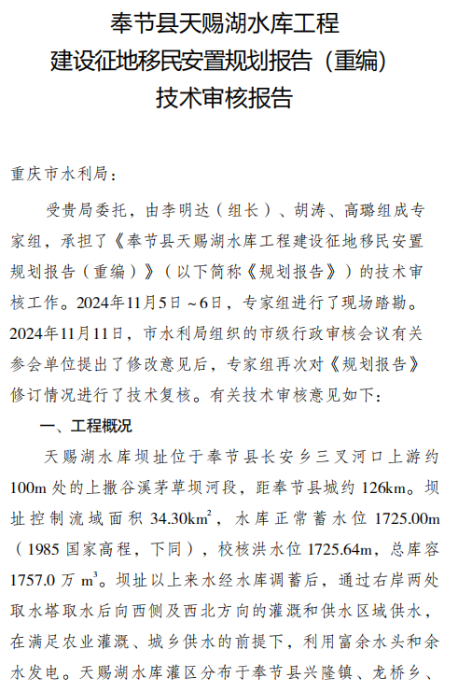附件

